UNIVERSIDAD NACIONAL
AUTÓNOMA DE MÉXICO


FACULTAD DE INGENIERIA

Trabajo: Métodos de desdifusión

EQUIPO:
SANTIAGO CRUZ CARLOS

ASIGNATURA: Logica difusa

GRUPO:

sábado, 07 de noviembre de 2026, Ciudad Universitaria, México, DF
Desdifusión

En la desdifusión, el valor de la variable de salida lingüística inferida por las reglas están por ser traducidas dentro a valores crips. El objetivo es derivar un valor único numérico que mejor represente los valores difusos inferidos de la variable de salida lingüística. La desdifusión es una transformación inversa la cual retraduce la salida del dominio difuso dentro del dominio crisp. Para seleccionar uno apropiado de una variedad de diferentes métodos de desdifusión, uno debe entender el significado lingüístico que esta debajo del proceso de desdifusión. Los siguientes procesos de desdifusión son en la práctica los mas importantes:

- Centro de área
- Centro del máximo
- Promedio del máximo

Desdifusión centro del área

El método del centro del área es frecuentemente referido como el método del centro de gravedad porque este computa el centroide del área compuesta representando el término de salida difusa. Observe la figura 1 la cual muestra la función de membresía en función de una variable de salida lingüística. Asume que hay cinco funciones de membresía y eso una específica salida difusa que aparece de la regla de inferencia difusa:

NB=0.0; NM=0.0, ZE=0.2; PM=0.8; PB=0.0;

O en su forma vectorial: {0.0, 0.0, 0.2, 0.8, 0.0}
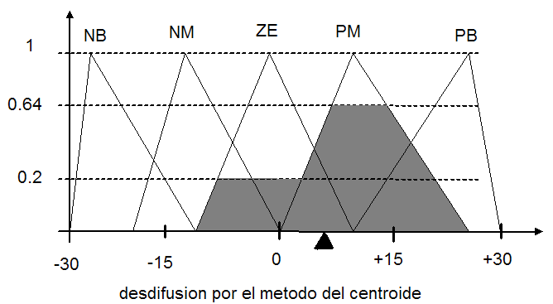

Esta salida difusa es ambigua, puesto que dos diferentes acciones, ZE y PM, tienen grados de membresía zero. ¿Como pueden tener dos acciones conflictivas, definida como fuzzy sets, ser combinadas a un valor de salida real crisp para controlar un motor, por ejemplo?

Uno debe recordar que fuzzy sets están combinados de acuerdo a una cierta regla set-teórica. La figura 1 muestra las áreas de ZE y PM combinadas por el operador unión y así su contorno llega a ser la salida compuesta difusa. A su vez, el método de desdifusión del centro del área computa el centroide de esta área. La computación del centroide procede como sigue:

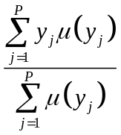

donde 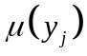 es el área de una función de membresía (tal como, por ejemplo, ZE o PM) modificado por el resultado de inferencia difusa (tal como, por ejemplo, 0.2 o 0.8 respectivamente), y en 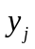 están las posiciones de los centroides de las funciones individuales de membresía ZE o PM respectivamente. El numerador es actualmente el momento de la función de membresía particular, con respecto al punto de referencia sobre la escala horizontal. La expresión 1, computa el centroide compuesto contribuido por ambas funciones de membresía indicadas. En la figura 1, y1=-2.5, y2=8, 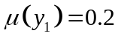, 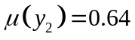, asi la desdifusión queda:

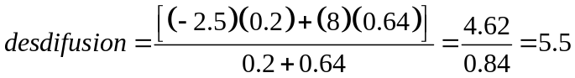

El método de desdifusión del centro del área tiene dos inconvenientes. Uno de ellos es solo manifestado cuando las funciones de membresía no son iguales como en el ejemplo de la figura 2 a, en la figura 2b muestra que H tiene una mas grande área que la función de membresía ZE, así LH tiene un mayor impacto que ZE con la desdifusión por el centro del área. Mientras la razón por haber elegido un área mas pequeña para ZE es que deseamos realizar una acción de control más sensitiva cerca del punto central de equilibrio; aún esta elección tiene una influencia distorsionada sobre la desdifusión. El segundo, mas general inconveniente de este método es que requiere un alto esfuerzo computacional debido a la integración numérica requerida.

Desdifusión centro máximo

En este método solo los picos de la función de membresía representados en el universo de la variable de salida del discurso son usados, las áreas de las funciones de membresía son ignoradas. Vea la figura 2 la cual despliega funciones de membresía de una variable de salida difusa.

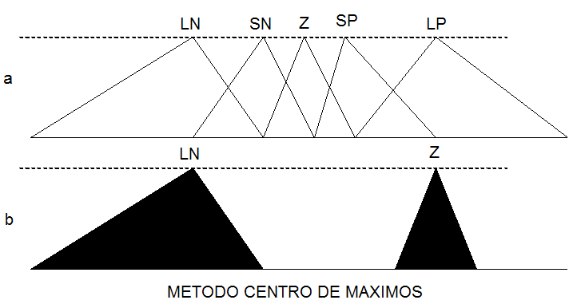

Los valores diferentes de cero del posiblemente vector de salida esta posicionado sobre los correspondientes picos. La desdifusión crisp el valor es determinado encontrando el lugar de fulcro donde ellos están balanceados. Así las áreas de las funciones de membresía no juegan ningún papel y solo los máximos son usados. Asuma que el vector de salida difuso {NB, NM, ZE, PM, PB} = {0.8, 0.2, 0, 0, 0} y que los picos de la función de membresía ocurren a los valores -2.5 (NB), -0.5 (NM), 0 (ZE), 0.5 (PM), 2.25 (PB) del universo del discurso de la variable lingüística difusa. El cálculo procede como sigue:

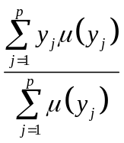

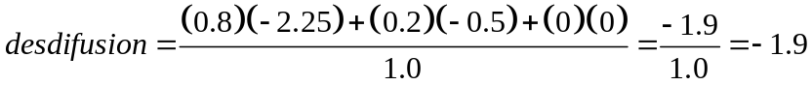

Como puede ser visto las ecuaciones A y B, son virtualmente idénticas, excepto que la ecuación A usa las áreas de cada función de membresía, mientras que usa solo su máxima. Como es esperado, la desdifusión resulta obtenida será diferente. Esta aproximación produce el mejor compromiso entre las dos posibles salidas NB y NM.

Desdifusión promedio del máximo

Esta aproximación no funciona cuando el máximo de las funciones de membresía no es único. En este método, uno toma el promedio de todos los máximos:

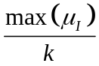

Donde max() es el termino de salida difusa con el mas alto grado de membresía y k es un numero entero de tal termino. Si hay un solo máximo que este método haga este único valor de desdifusión en una situación “winner-take-all”. Esta aproximación es llamada la más plausible solución.

Otros: Defuzzifiers--Center of Area, Mean of Max, Smallest of Max, Largest of Max, Bisector of Area

Bibliografía:

S.SHAW Ian, Fuzzy Control of Industrial System
Clasificación
TJ217.5
S43

Fuzzy control systems design and análisis
A linear matrix inequality approach
Kazoo Tanaka Hua O. WangTJ220
T35
2001

Fuzzy engineering Bart Kosko
TJ217.5
K67

Fuzzy logic Implementation and applications
M.J. Patyra D.M. Mlynek
TJ213
F894

